Caramel - Ressource pédagogique
Date de génération : 11 septembre 2026

Trouver la zone RELU
Clique sur la zone 2.

Clique sur la zone 2.

Correction
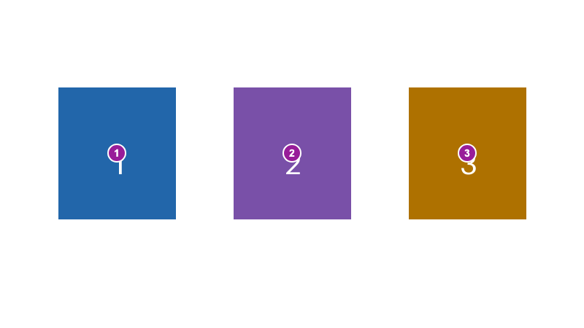
Trouver la zone RELU

Légende

1. ✗ Zone incorrecte
Zone 1 sélectionnée.

2. Violet RELU — ✓ Zone correcte
Tu as trouvé le rectangle violet. RELU

3. ✗ Zone incorrecte
Zone 3 sélectionnée.

